第九章 组合模式
模式特点
以树形式创建对象的结构，树里面包含了组合以及个别的对象，并以相同的操作方式，操作对象组合和个别对象，忽略两者的特性。
英文解释
In software engineering, the composite pattern is a partitioning design pattern. The composite pattern describes that a group of objects is to be treated in the same way as a single instance of an object. The intent of a composite is to "compose" objects into tree structures to represent part-whole hierarchies. Implementing the composite pattern lets clients treat individual objects and compositions uniformly.

Structure
组合模式
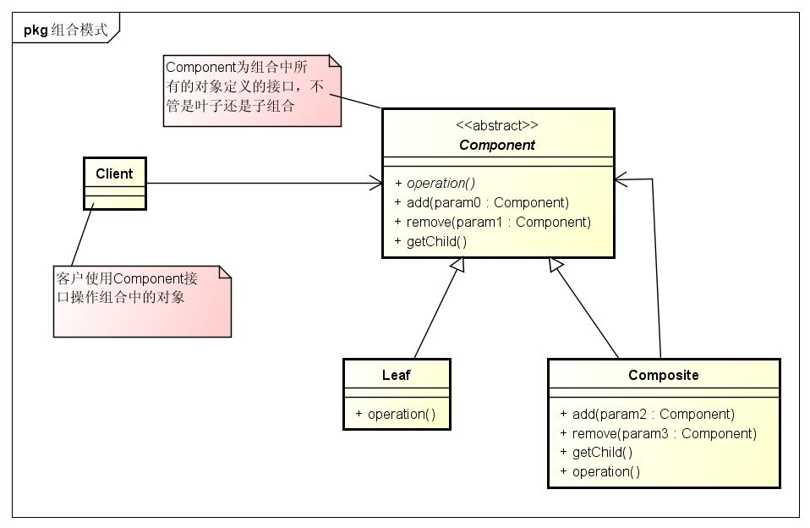

（图1 组合模式示例）

递归（Recursive）
组合对象，常常需要使用递归，访问所有的节点
父节点（Parent）
为了便于管理，有时候需要引入父节点
缓存（Caching）
当遍历开销很大，或者遍历对象需要计算时，应该考虑缓存
小结
- 组合模式提供一种结构，可同时包容个别对象和组合对象
- 组合模式允许客户对个别对象和组合对象一视同仁
- 组合模式内的任意对象称为组件，组件既可以是组合对象也可以是叶子对象
- 在实现组合模式的实际过程中，有许多需要折衷的地方，你需要平衡透明性和安全性

设计原则
类应该只有一个改变的理由

组合模式（Composite Pattern）
允许你将对象组合成树结构来表现“整体/部分”层次结构。组合能让客户以一致的方式处理个别对象以及对象组合。

